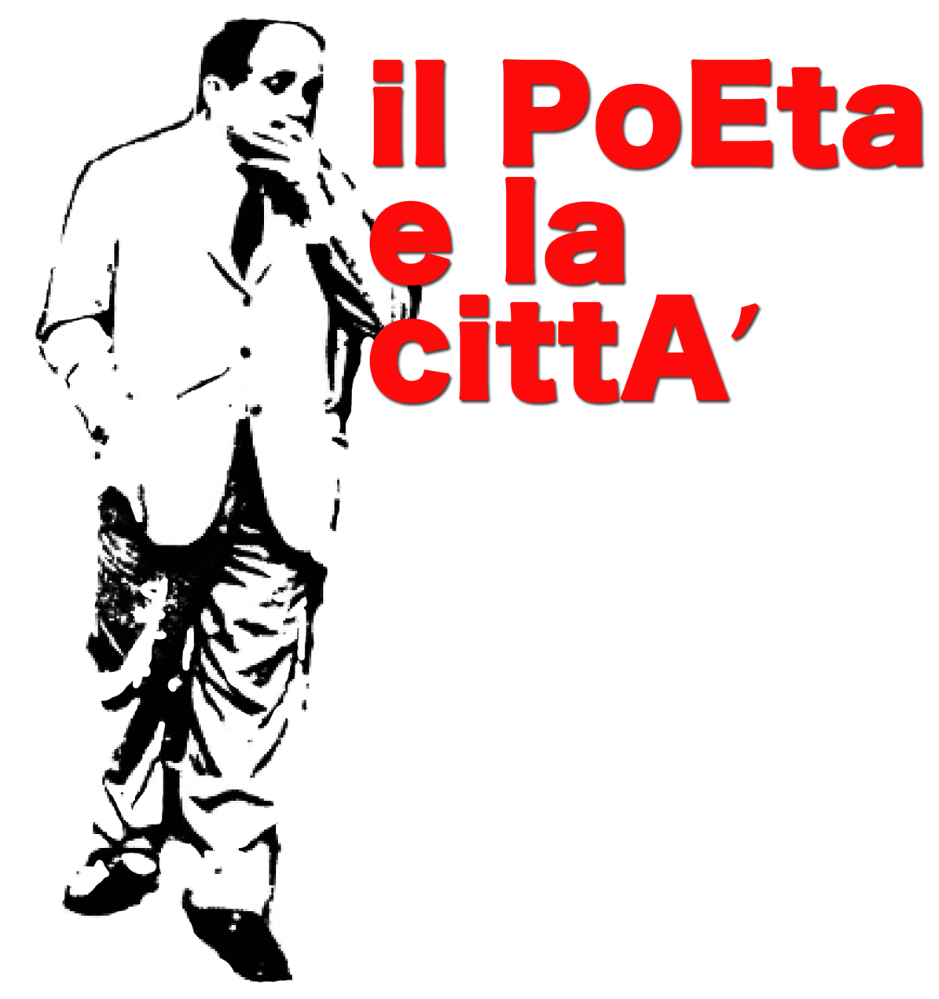



IL POETA E LA CITTA’: Voler partire voler tornare
Festival internazionale di poesia e letteratura
della città di Salerno dedicato ad Alfonso Gatto

- Attori del progetto
La Fondazione “Alfonso Gatto” si è costituita nel 2011 a Salerno per iniziativa degli eredi del poeta. Le sue attività si sono avviate nel 2006, anno del trentesimo anniversario della scomparsa del poeta salernitano, come Associazione culturale, patrocinata e sostenuta del Comune di Salerno. Missione della Fondazione è la diffusione dell’opera di Alfonso Gatto con particolare attenzione alla produzione letteraria minore, attraverso raccolte e curatele di materiali inediti; e l’ organizzazione e presentazione di eventi culturali dedicati all’opera del poeta.
Nel corso dei sei anni di attività la Fondazione ha curato e promosso iniziative in collaborazione con enti e organismi pubblici. In particolare con: MINISTERO DEI BENI CULTURALI, PROVINCIA DI MILANO, REGIONE CAMPANIA, PROVINCIA E COMUNE DI SALERNO; UNIVERSITÀ CATTOLICA, UNIVERSITÀ DI FIRENZE, UNIVERSITÀ DI PAVIA, UNIVERSITÀ DI SALERNO, ISTITUTO DI CULTURA ITALIANA SAN FRANCISCO. La Fondazione ha sede a Salerno presso il complesso dell’ex Convento di San Lorenzo, sito in via De Renzi, in locali messi a disposizione dall’Amministrazione Comunale. Nel corso del 2012 la Fondazione ha costitutito il proprio patrimonio ed ha ottenuto il riconoscimento regionale come Istituto culturale con personalità giuridica.

- Contenuti del progetto

Alfonso Gatto è una figura molto amata dalla città di Salerno. La sua limpida voce poetica ha celebrato della città gli angoli nascosti e l’immagine nota. Nomade e irrequieto, il suo lavoro per decenni ha incrociato ampi movimenti culturali in diverse città italiane. Con Vasco Pratolini fondò la rivista" Campo di Marte", partecipò alla Resistenza e a quegli anni dedicò numerose testimonianze poetiche e, negli anni successivi al dopoguerra il suo impegno politico si scontrò con l’ortodossia delle idee di sinistra cui aveva aderito. Intensissima la sua produzione letteraria come quella giornalistica: fu direttore di" Settimana" , poi co-direttore di "Milano-sera" ed inviato speciale dell'Unità. Vinse numerosi concorsi letterari: "Savini" (1939), "St. Vincent" (1950), "Marzotto" (1954), "Bagutta" (1955) e fu inoltre critico e scrittore di testi per l’infanzia. Le sue opere sono state pubblicate da numerose case editrici, Guanda, Vallecchi, Mondadori e case editrici minori.
A tale gigantesco profilo negli anni a Salerno sono state dedicate innumerevoli iniziative: premi di poesia, convegni, incontri, omaggi; raramente però esse hanno conquistato un respiro nazionale e internazionale come la figura di Gatto meriterebbe.
Il progetto IL POETA E LA CITTA’ della Fondazione Alfonso Gatto, aspira a colmare tale lacuna, proponendo un’ampia manifestazione dedicata alla poesia e alla letteratura nel nome del poeta e dando ospitalità ai più importanti poeti e narratori internazionali e alle loro opere; ad un convegno di rilievo scientifico organizzato sotto l’egida dell’Università di Salerno; a qualificati eventi di musica e teatro; sezioni tutte di una manifestazione annuale di ampio spessore che sappiano corredare l’iniziativa dello spirito leggero, alto e magnifico del grande poeta salernitano.

Il Poeta e la Città prevede la partecipazione di poeti, scrittori, musicisti, e artisti in genere tra i più importanti e rappresentativi del circuito nazionale. La proposta è originata dal desiderio di presentare, nel modo più ampio possibile, l’attuale realtà della artistico - letteraria contemporanea.
Il Festival ha come tema la cultura come luogo d’incontro e testimonianza di linguaggi, razze, paesi.

Articolato nell’arco di alcune settimane, tra il Natale 2012 e la prima Estate 2013, il Festival prevede la testimoninza di numerosi artisti, reading poetici, seminari di scrittura, eventi di spettacolo, mostre, laboratori di scrittura creativa, concerti.
Il progetto prevede l’occupazione “poetica” della città con infopoint, proiezioni, conferenze, affiches, manifesti, maximanifesti, totem, striscioni, locandine, bookshop, distribuiti in varie aree della città.

La manifestazione deve diventare patrimonio culturale della città di Salerno, omaggio al suo maggiore poeta collettivamente avvertito; evento di grandi dimensioni che ha l’intento di connotare la città stessa (“Salerno, la città di Gatto e del Festival letterario dedicato al poeta”). Pertanto la manifestazione richiede la collaborazione e l’apporto finanziario e logistico di un ampio partenariato: Università, Enti locali, Sovrintendenza, Camera di Commercio, Organismi privati, Associazioni di categoria.

3.ARTICOLAZIONE DEL PROGETTO

PERIODO:
Dicembre 2012 Giugno 2013

Didattica nelle scuole da dicembre 2012 ad aprile 2013
QUADRI
FOTOGRAFIE
ISTALLAZIONI
VIDEOWALL
TESTIMONIANZE

Incontri dal titolo “CrossinG OveR”
Presso la Galleria Tiziana di Caro
Dall’1 dicembre 2012 a marzo 2013
Peppe Lanzetta
Daniele Sepe
Marco Menduni
Elio Goka
Diego de Silva
PesteMc
Amleto de Silva
Giancarlo Cavallo
Francesco di Bella
Tanino Liberatore
Etc…

Eventi
Terra 2012
Con Lello arena e Yari Gugliucci
Ven.21 dicembre 2012-11-12 ore 21
Chiesa di Sant’apollonia – Salerno
I sigaro di fuoco
Lettura in musica delle poesie per l’infaniza di Alfonso Gatto
Animazioni analogiche - musica – poesia
Teatro Verdi
2 febbraio 2012 ore 21.00

Incontri sulla lettura del titolo “ Talk Book”
Dal 18 dicembre 2012 ad aprile 2013
Prof. Vittorio Dini
Prof. Paolo Apolito
Prof. Massimo Bignardi
Prof. G. Trifone
Etc…

CrossinG OveR estate
Giugno 2013
2 giorni di concerti Arte e letteratura

Materiali
Maxiposter poetici Manifesti con poesie, indicazioni e segnali poetici, distribuzione di poesie in strada,proiezioni videoclip poetiche in strada e su palazzi, riprese video, film sulla manifestazione.

LUOGHI
La città di Salerno è lo scenario d’elezione del Festival. In essa saranno selezionati diversi luoghi per la manifestazione:

CONVEGNO/ CONFERENZE/SEMINARI
Sedi di rappresentanza degli Enti locali (Scuole, Comune, Provincia, Camera di Commercio)

INCONTRI, LETTURE E READING
Galleria Tiziana di Caro, Leggermente Fuori Fuoco, Punto Einaudi

EVENTI
Teatro Verdi
Sant’APOLLONIA

MATERIALI ESPOSITIVI (infopoint, cartellonistica etc)
Disseminazione in vari luoghi della città

5. PUBBLICO DI RIFERIMENTO

La manifestazione si rivolge ad un ampio pubblico cittadino e nazionale. L’intento principale del Festival è quello di “animare” la città di uno spirito poetico e letterario, coinvolgendo diversi luoghi e vasti settori di cittadini: dai frequentatori dei musei e delle mostre agli spettatori di teatro; agli appassionati di letteratura; ai commercianti; agli studenti universitari e delle scuole intermedie. L’intera città dovrà diventare la sede dell’Evento.

6.PROMOZIONE

La promozione è il punto nevralgico di varie manifestazioni salernitane. Esse spesso si rivolgono al pubblico degli addetti ai lavori e si avvalgono di un minimo sistema informativo in gran parte chiuso ed autoreferenziale. La promozione del Festival Il POETA E LA CITTA’ punta a coinvolgere oltre ai media tradizionali, i nuovi media dei social network, la rete web, l’emittenza televisiva e radiofonica locale.

